Федеральное государственное автономное образовательное учреждение высшего образования
«Национальный исследовательский университет ИТМО»

Факультет программной инженерии и компьютерной техники

лабораторная работа №1
Приближенное решение уравнения f(x) = 0 методом деления пополам(метод бисекций)
Вариант №22

Выполнил: Пивоваров Р. Н.
Группа: Р3131

Проверил:
Блинова Ирина Владимировна

Г. Санкт-Петербург, 2024 г.
Оглавление
Задание 3
анализ функции 3
Составление подпрограммы-функции 4
основная программа для вычисления функции 4
Результаты вычисления 5
Заключение 5
Список литературы 6

Задание
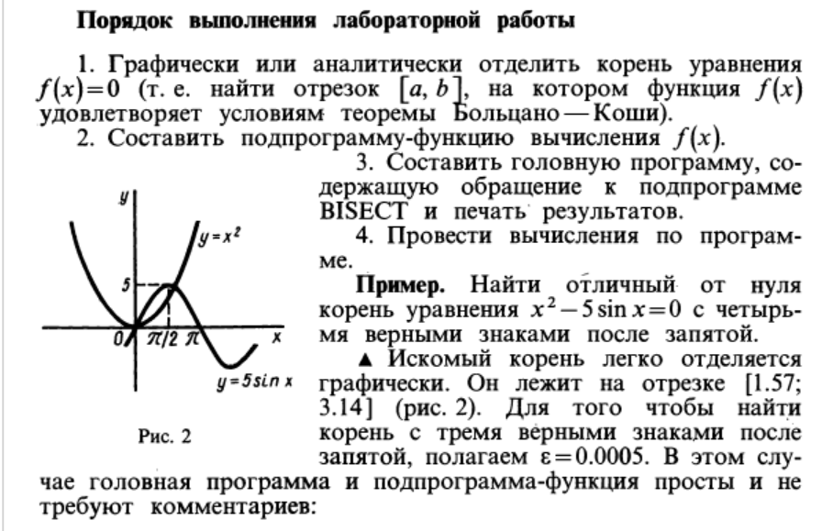

анализ функции
построим Рисунок 1: график функции:
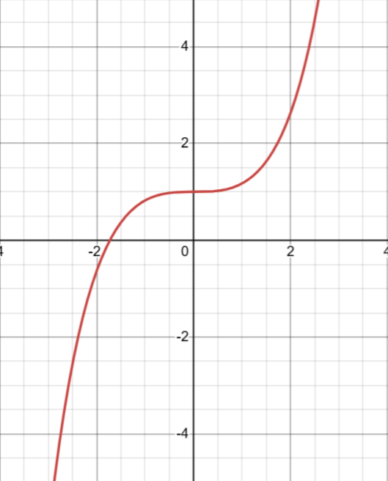
Рисунок 1: график функции
На графике мы можем видеть что наш корень лежит на отрезке [-2;0].
Проверим удовлетворяет ли этот отрезок условиям теоремы Больцано-Коши:
F(-2) ~= -0,5; F(0) = 1; F(-2)F(0) = (-0,5)*1 < 0.
Условие выполняется отрезок нам подходит.

Составление подпрограммы-функции
Программу для вычисления будем писать на языке программирования Python. В стандартной библиотеке языка Python, Math существует функция sinh, поэтому наша подпрограмма функция будет выглядеть так:
def F(x): return math.sinh(x) – x + 1

основная программа для вычисления функции
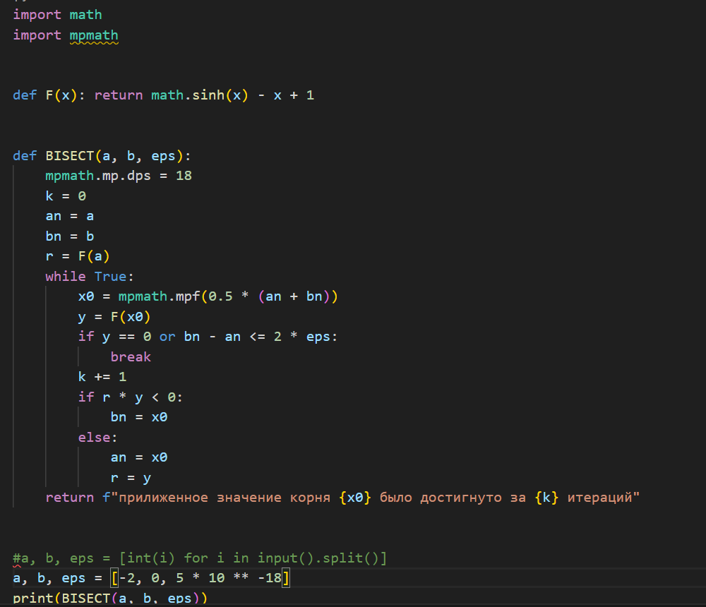
Рисунок 2: программный код
В связи с тем что язык Fortrun устарел я переписал подпрограмму BESICT на язык программирования python. На Рисунок 2: программный код можно увидеть переписанную подпрограмму BESICT, подпрограмму для вычисления функции F и головную программу, вызывающую вышеназванные функции.

Результаты вычисления
На Рисунок 3: вывод программы представлен результат работы программы.
Рисунок 3: вывод программы

Заключение
В результате выполнения лабораторной работы я познакомился с методом бисекций, научился с его помощью находить значения корня функции и автоматизировать этот процесс.

Список литературы
- Зорич В. А. Математический анализ / В. А. Зорич. – Москва : МЦНМО, 2019. – 688 с.
- Лабораторный практикум по высшей математике, Учебное пособие для втузов, Плис А.И., Сливина Н.А., 1994.

